**附件二：**

**法定代表人资格证明**

**（适用于无代理人的情况）**

企业（投标人）名称：

单位性质：

地 址：

成立时间： 年 月 日

经营期限：

姓名： 性别：

年龄： 职务：

系 的法定代表人。

附：法定代表人身份证扫描件（身份证国徽页、身份证照片页）。

|  |  |
| --- | --- |
|  |  |

特此证明。

法定代表人： （签字/签章）

投标人： （加盖单位公章）

年 月 日

**法人代表授权委托书**

**（适用于有委托代理人的情况）**

本人 （姓名）系 （投标人名称）的法定代表人（单位负责人），现委托 （姓名）为我方代理人。代理人根据授权，以我方名义签署、澄清、说明、补正、递交、撤回、修改 （项目名称） (项目编号)(XXX标段)报名资料、投标文件、签订合同和处理有关事宜，其法律后果由我方承担。

委托期限： 。（可参考：自本委托书签署之日起至投标文件有效期满）

代理人无转委托权。

附：法定代表人身份证扫描件（身份证国徽页、身份证照片页）。

附：委托代理人身份证扫描件（身份证国徽页、身份证照片页）。

投标人： **（盖章）**

法定代表人（单位负责人）： **（签字或签章）**

身份证号码：

委托代理人： **（签字）**

身份证号码：

联 系 方式：

年 月 日

**附件三：**

**1：国家企业信用信息公示系统查询方式**

1、登录“国家企业信用信息公示系统”网站地址：<http://www.gsxt.gov.cn/index.html>，在查询窗口输入企业名称，点击查询。

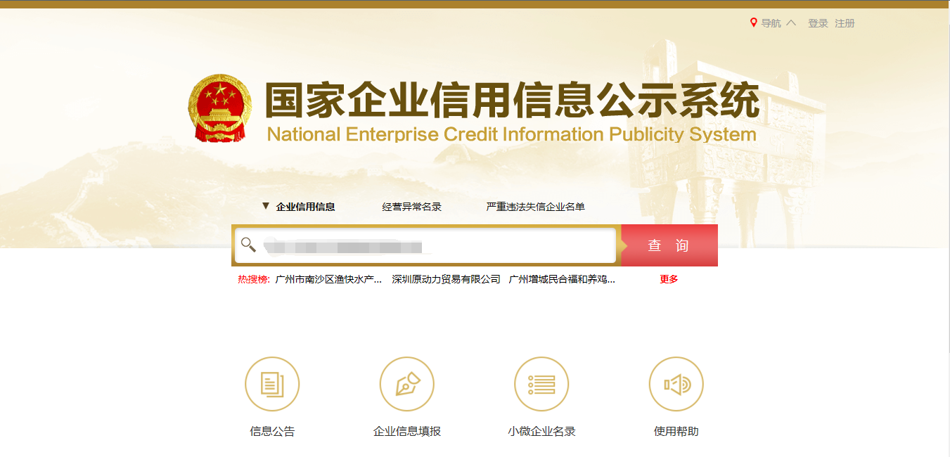

2、点击进入企业界面。

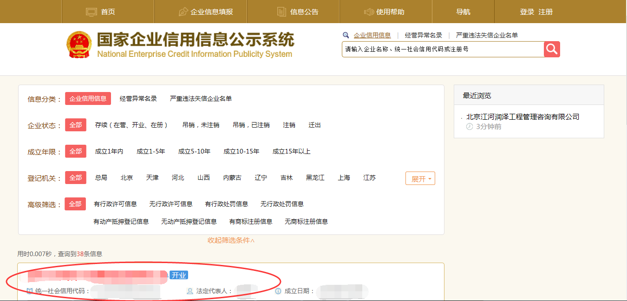

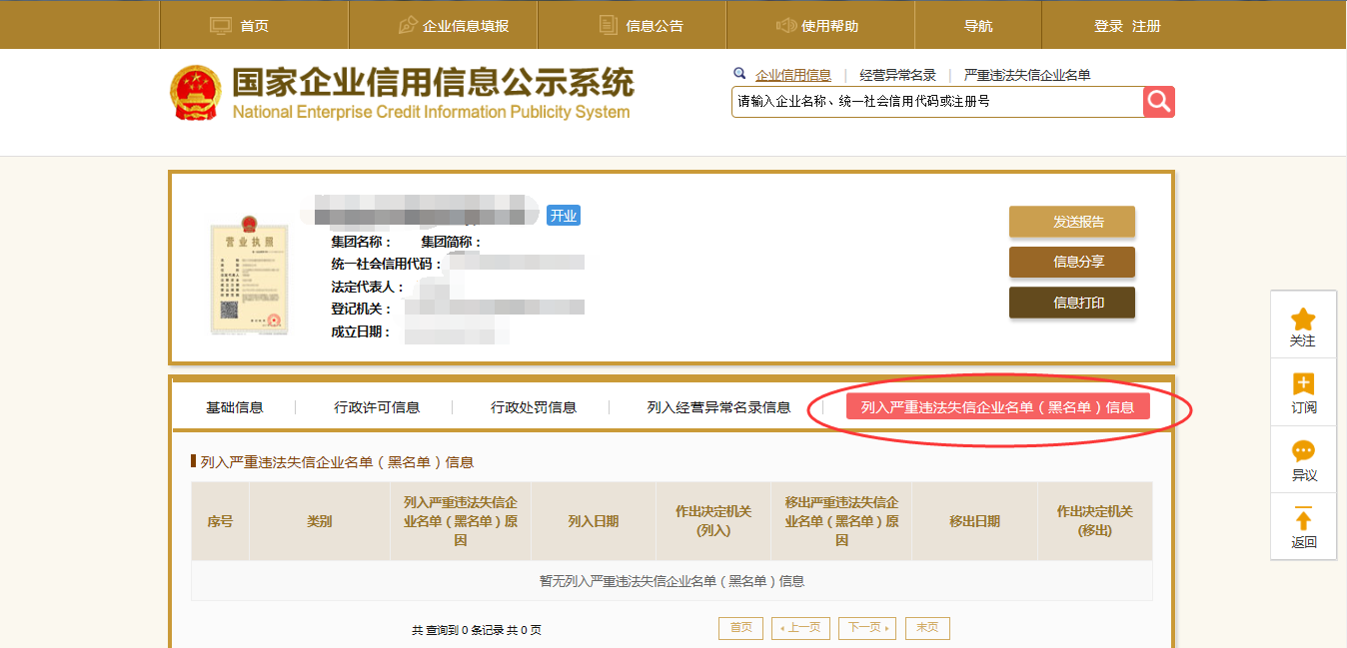3、点击“列入严重违法失信企业名单（黑名单）信息”，查询后截图。

**2：信用中国查询方式**

1、国家信息中心主办“信用中国”网站地址：http://www.creditchina.gov.cn打开网页后，点击“信用服务”。

2、在以下页面中点击“失信被执行人”

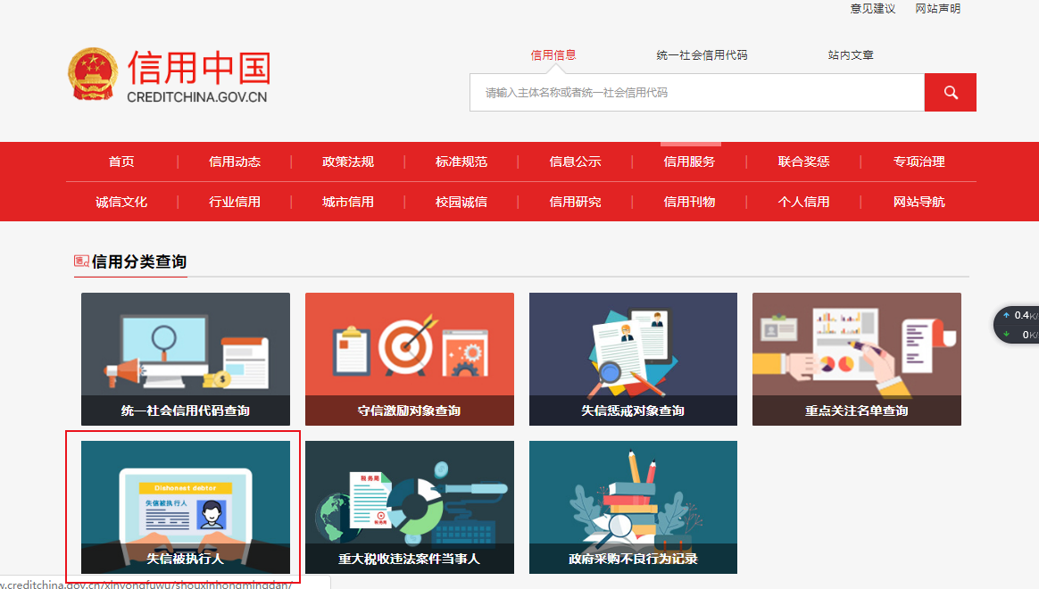

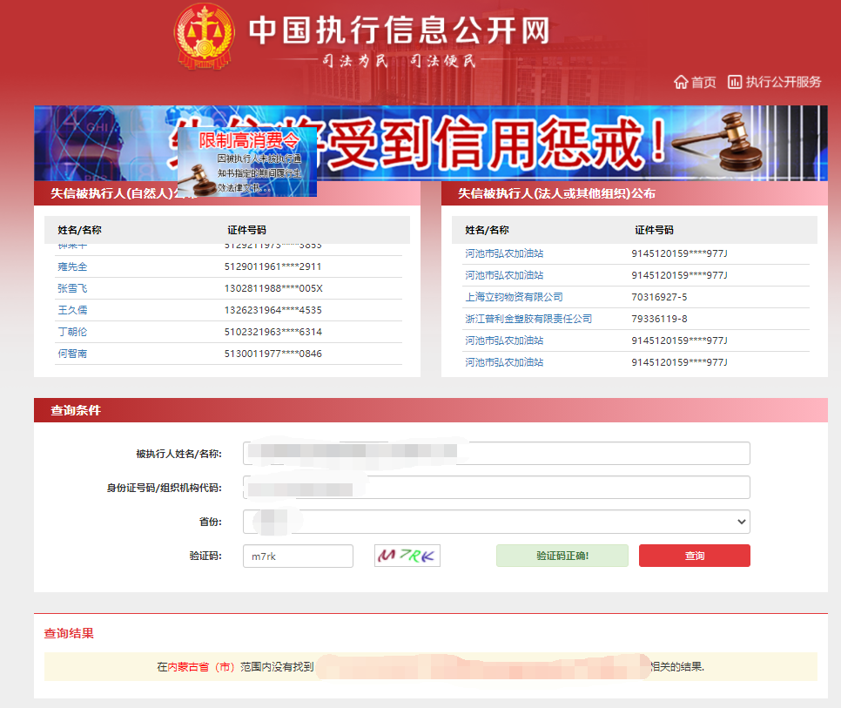

3、在弹出窗口进入链接网站，在查询窗口输入查询企业名称，将查询结果截图。

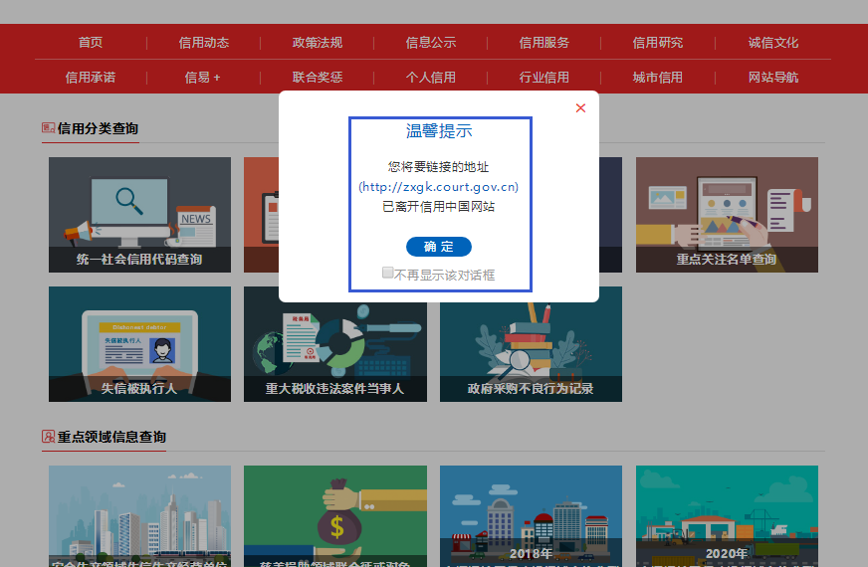



**3：中国裁判文书网查询方式**

**一、投标人查询**

（1）打开“中国裁判文书网”网站（http://wenshu.court.gov.cn/），点击高级检索

（2）在全文检索中输入投标人全称，并选择“全文”

（3）在案由中以此选择“刑事案由”——“贪污贿赂罪”——“行贿罪”

（4）在裁判日期选择2020年01月01日至今至“响应截止时间”

（5）点击检索

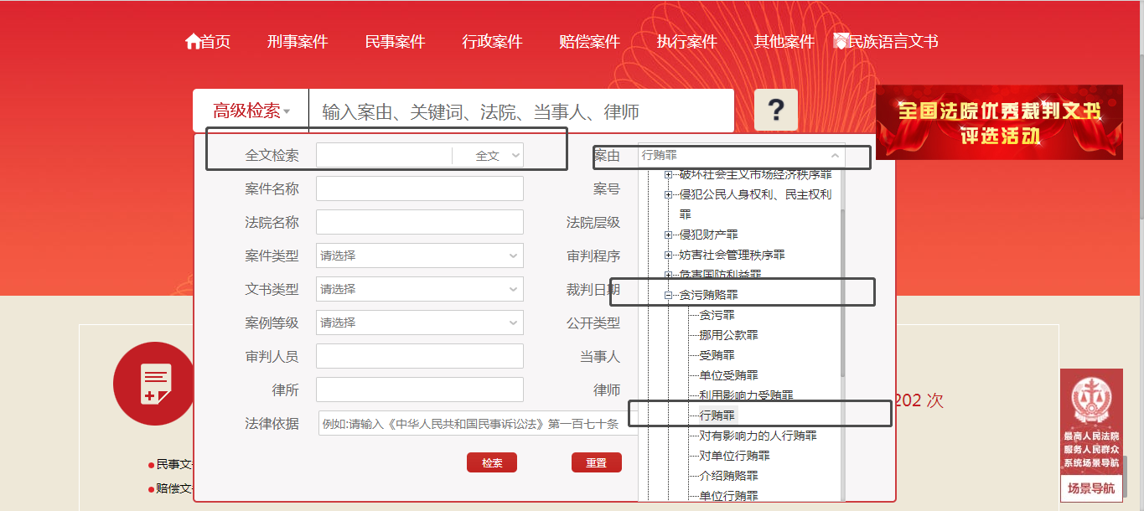

（6）截取成功截图如下（须截取到左上角的时间）：

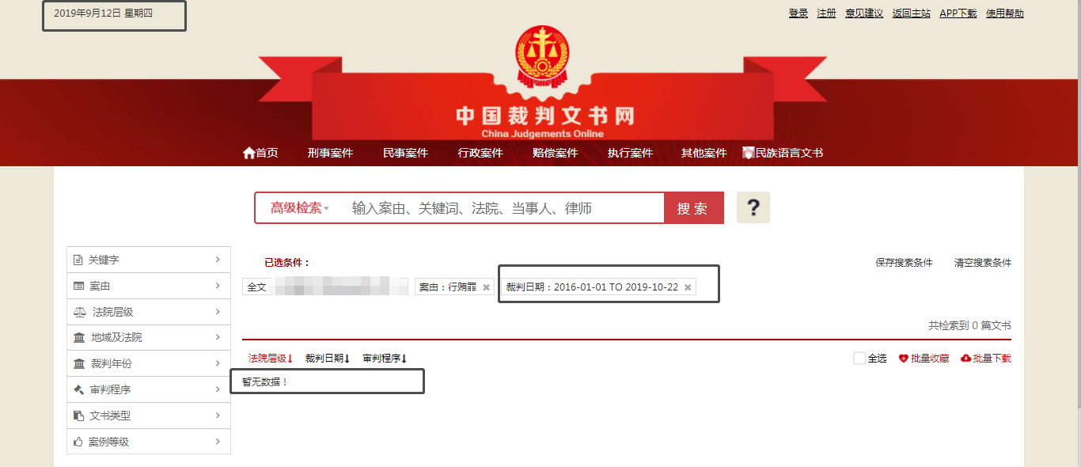**二、企业法定代表人查询（如需）**

（1）打开“中国裁判文书网”网站（http://wenshu.court.gov.cn/），点击高级检索

（2）在全文检索中输入投标人全称，在“当事人”处输入企业法定代表人姓名，并选择“全文”。

（3）在案由中以此选择“刑事案由”——“贪污贿赂罪”——“行贿罪”

（4）在裁判日期选择2020年01月01日至今至“响应截止时间”

（5）点击检索

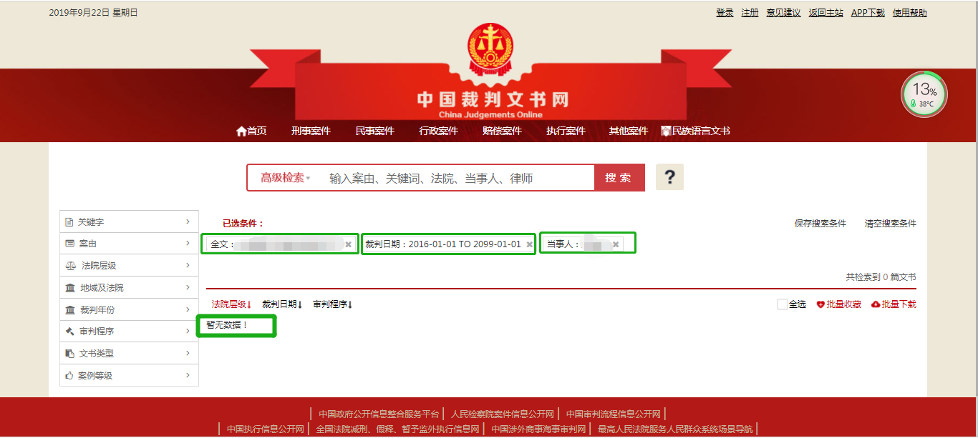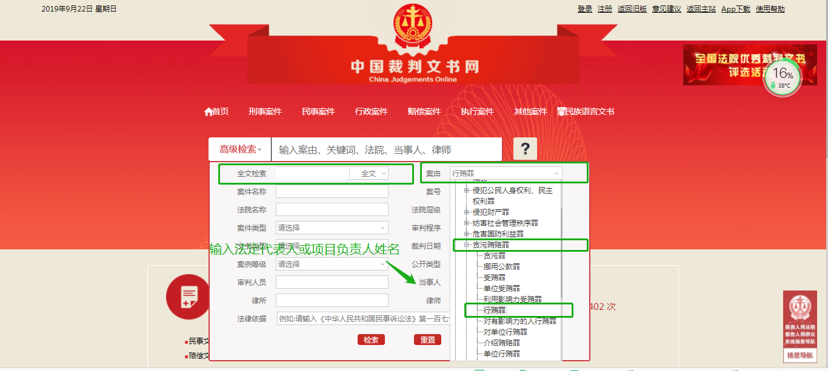（6）截取成功截图如下（须截取到左上角的时间）：

**附件四：**

**《响应真实性承诺书》**

内蒙古电力(集团)有限责任公司呼和浩特供电分公司：

我公司参与贵公司组织采购的 （项目名称），我公司承诺所提交的报名待审查材料、投标文件表述、投标文件内容是真实有效的。如有不实，则违反“诚实信用”原则，我公司承担由此引发的所有责任。

|  |
| --- |
| 投 标 人： （盖单位章） |
| 法定代表人或其委托代理人： （签字） |
| 地址： |
| 电话： |
| 年 月 日 |

**附件五：**

**无在建工程承诺书**

（招标人）：

我方自此声明，我方拟派住 （项目名称） （以下简称“本工程”）的项目经理 （项目经理姓名）现阶段没有担任任何在建工程项目的项目经理。

我方保证上述信息真实准确，并愿意承担因我方就此弄虚作假所引起的一切法律后果。  
 特此承诺！

投标人： （盖单位章）

法定代表人（单位负责人）或其委托代理人： （签字或签章）

日期：

**附件六：**

**“重法纪、讲诚信”承诺函**

(招标人名称) ：

为积极配合内蒙古电力(集团)有限责任公司防范和遏制招投标活动中不公平竞争和违规违纪行为的发生， 确保招标工作公平、 公正、 公开、 有序进行，我公司在参与贵公司（项目名称）招标活动中， 保证自觉遵守《中华人民共和国招标投标法》、《中华人民共和国招标投标法实施条例》 等国家法律法规以及廉洁自律有关规章制度， 并向贵公司承诺如下事项：

1. 不以任何形式通过社会上的“代理”、“中介”、“掮客” 等采取不正当手段谋取中标；

2. 不以任何形式打着领导及其亲友旗号或冒充领导及其亲友等  
采取不正当手段谋取中标；

3. 不以任何名义向参与招标、 评标工作的有关人员赠送回扣、 红包、 礼金、 购物卡、 有价证券、 贵重物品和好处费、 感谢费等； 不以任何名义向参与招标、评标工作的有关人员提供高消费宴请及娱乐活动；

4. 不以任何名义为参与招标、评标工作的有关人员报销应由参与招标、 评标工作的有关人员支付的任何费用；

5. 不以谋取非正当利益为目的， 与参与招标、 评标工作的有关人员就业务问题进行私下商谈或者达成利益默契；

6. 不以任何名义接受或暗示为参与招标、评标工作的有关人员装修住房、 婚丧嫁娶以及境内外旅游等提供方便；

7. 不与招标人、招标代理机构工作人员串通投标， 损害国家利益、 企业利益以及他人的合法利益；

8. 不以任何方式与其他投标人相互串通投标，不排挤其他投标人， 不损害招标人或其他投标人的合法权益；

9. 不采取捏造事实或者提供虚假投诉材料， 恶意投诉、 诋毁、 排挤其他供应商；

10. 参与招标采购活动时不以任何形式提供任何虚假信息或证明文件。

贵公司既可根据国家有关单位的判决、 裁定等有效文书认定我公司是否违反承诺， 也有权通过对贵公司相关人员的调查来认定我公司是否违反承诺。 如违反以上承诺， 我公司自愿接受贵公司依据有关规定对我公司的处理（包括但不限于实施市场禁入、 取消投、 中标资格以及终止合同等），给贵公司造成损失的，予以赔偿。

本承诺函为我公司应答此次采购项目正式文件的附件， 与其他投标文件具有同等法律效力， 经我公司盖章后立即生效。

投标人全称： （公章）

年 月 日

**附件七：**

**异议书**

致： （异议对象单位名称）

我公司依法参与了贵公司（局）于 年 月 日组织的项目名称为 ，采购编号为： ，标段名称(标段号)： 的采购活动，该项目目前正处于： 。现我公司对 提出异议。

一、被异议人

**.......**

**.......**  。

二、异议事项

**.......**

**.......**  。

三、请求及主张

**.......**

**.......**  。

四、法律依据、线索及相关材料

**.......**

**.......**  。

五、真实性承诺

**.......**

**.......**  。

异议人：

联系电话：

联系地址：

附件：1.异议授权书

2.营业执照复印件（加盖公章）